**Кружок МЦНМО 14. Возрасты, соотношения. 23.01.2025**

1. Номер класса, в котором сейчас учится Оля, в два раза больше номера класса, в котором учится Кирилл. В каких классах они учатся, если Оля старше Кирилла на 3 года?
2. Саше 1 год, а Тане 9 лет. В каком классе будет учиться Таня, когда номер её класса будет в 5 раз больше номера класса Саши?
3. Если к половине моих лет прибавите 7, то получите мой возраст 13 лет тому назад. Сколько мне лет?
4. Изображение выглядит как диаграмма

   Автоматически созданное описаниеОтец в три раза старше сына, а вместе им 56 лет. Сколько лет каждому из них? А сколько лет им было, когда отец был в 8 раз старше сына?
5. Одной черепахе 350 лет, а другой – 134 года. Сколько лет было черепахам, когда одна из них была в 4 раза старше другой? В 9 раз старше другой?
6. У отца две дочери и сын. Отцу столько лет, сколько сыну и дочерям вместе; сын втрое младше одной сестры и вдвое младше другой. Во сколько раз сын моложе отца?
7. У Рыжей белки в пять раз больше орехов, чем у Серой и в два раза меньше, чем у Чёрной. У Чёрной белки на 18 орехов больше, чем у серой. Сколько у кого орехов?
8. Изображение выглядит как апельсин

   Автоматически созданное описаниеИсторики говорят, что Москва старше Петербурга на 556 лет. В 1981 году Москва была втрое старше Петербурга. Когда Москва станет вдвое старше Петербурга?
9. Хомякам Копилке и Жорке насыпали одинаковое количество семечек. После того как Копилка сгрыз 180 семечек, а Жорка 360 семечек, у Копилки осталось в 4 раза больше семечек, чем у Жорки. Сколько семечек насыпали хомякам?
10. Изображение выглядит как текст

    Автоматически созданное описаниеМальчик Пат и собачонка  
    Весят два пустых бочонка.  
    Собачонка без мальчишки  
    Весит две больших коврижки,  
    А с коврижкой поросёнок  
    Весит в точности бочонок.  
    Сколько весит мальчик Пат?  
    Сосчитай-ка поросят!
11. Разрежьте торт на 4 части, одинаковые по форме и размеру так, чтобы в каждой части была и свечка, и розочка.

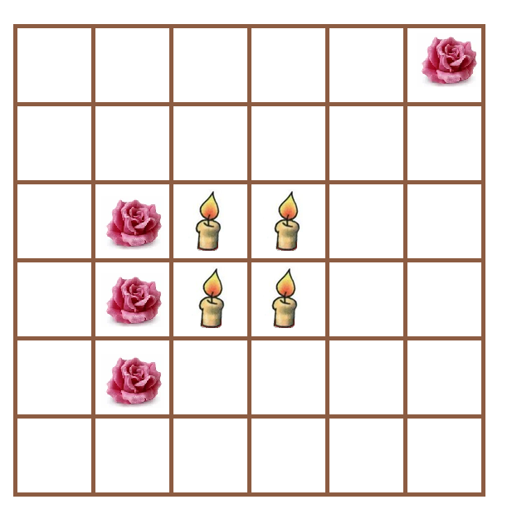

1. Можно ли испечь такой пирог, который может быть разделен одним прямолинейным разрезом на 4 части? А на 4 равные части?